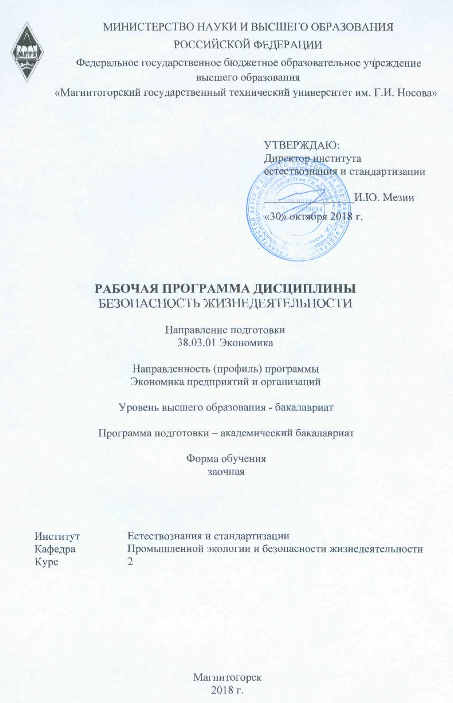


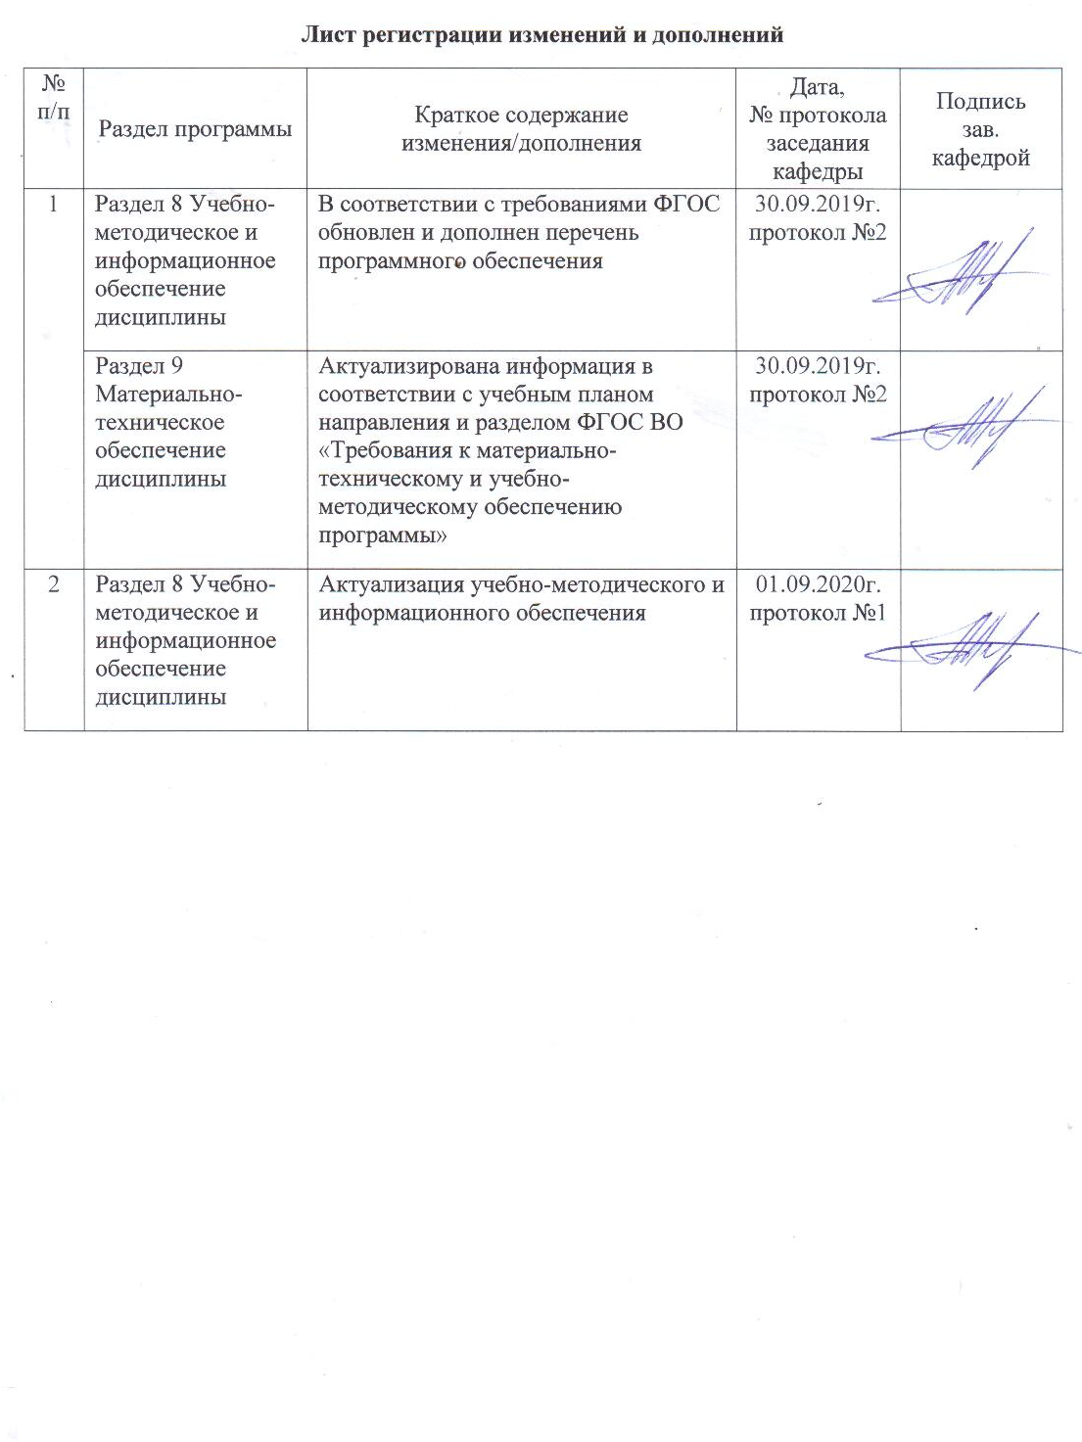

1 Цели освоения дисциплины (модуля)

Целями освоения дисциплины (модуля) «Безопасность жизнедеятельности» является:
- формирование навыков в области оказания приемов первой помощи;
- изучение методов защиты в условиях чрезвычайных ситуаций в соответствии с современными тенденциями.

2 Место дисциплины (модуля) в структуре образовательной программы подготовки бакалавра

Дисциплина «Безопасность жизнедеятельности» входит в базовую часть блока 1 образовательной программы.
Для изучения дисциплины необходимы знания (умения, навыки), сформированные в результате изучения дисциплин «Концепция современного естествознания», «Информатика».
Знания (умения, навыки), полученные при изучении данной дисциплины будут необходимы при итоговой государственной аттестации и производственной деятельности.

3 Компетенции обучающегося, формируемые в результате освоения
дисциплины и планируемые результаты обучения

В результате освоения дисциплины (модуля) «Безопасность жизнедеятельности» обучающийся должен обладать следующими компетенциями:

Структурный  элемент  компетенции | Планируемые результаты обучения
ОК-9 способностью использовать приемы первой помощи, методы защиты в условиях чрезвычайных ситуаций
Знать: | - механизм действия ОВПФ на организм человека;  - основные методы защиты производственного персонала и населения от возможных последствий аварий, катастроф, стихийных бедствий;  - основные правила БЖД; методические, нормативные и руководящие материалы, касающиеся выполняемой работы.
Уметь: | - подбирать средства индивидуальной защиты работников;  - контролировать выполнение требований по охране труда и технике безопасности в конкретной сфере деятельности;  - распознавать эффективные способы защиты человека от неэффективных.
Владеть: | - практическими навыками использования защитных мер; основными методами решения задач в условиях чрезвычайных ситуаций;  - методами применения современных средств защиты от опасностей и основными мерами по ликвидации их последствий;  - способами совершенствования профессиональных знаний и умений путем использования возможностей информационной среды.

4 Структура и содержание дисциплины для дистанционной формы обучения

Общая трудоемкость дисциплины составляет 4 единицы 144 акад. часов, в том числе:
-контактная работа 8,6 акад. часов:
-аудиторная 6 акад.часа;
-внеаудиторная 2,6 акад.часа;
-самостоятельная работа 126,7
контроль - 8,7 акад. часа

Раздел/тема  дисциплины | Курс | Аудиторная  контактная работа  (в акад. часах) |  |  | Самостоятельная  работа (в акад. часах) | Вид самостоятельной работы | Формы текущего контроля успеваемости и промежуточнойаттестации | Код и структурный элемент компетенции
Раздел/тема  дисциплины | Курс | Лекции | Лаборат.  занятия | Практич.  занятия
- Теоретические основы безопасного и безвредного взаимодействия человека со средой обитания | 2 | 0,3/0,3И |  |  | 11 | Самостоятельное изучение учебной и научной литературы. | тестирование | ОК-9 – зув
- Формирование опасностей в производственной среде. Идентификация вредных и опасных факторов технических систем: | 2 |  |  |  |  | Самостоятельное изучение учебной и научной литературы. | тестирование | ОК-9 – зув
- Производственный шум, ультразвук и инфразвук | 2 | 0,1/0,1И |  |  | 11 | Самостоятельное изучение учебной и научной литературы. | тестирование | ОК-9 – зув
- Производственная вибрация | 2 | 0,1/0,1И |  |  | 11 | Самостоятельное изучение учебной и научной литературы. | тестирование | ОК-9 – зув
- Гигиенические основы производственного освещения | 2 | 0,1/0,1И |  |  | 11 | Самостоятельное изучение учебной и научной литературы. | тестирование | ОК-9 – зув
- Воздух рабочей зоны предприятий | 2 | 0,1/0,1И |  |  | 11 | Самостоятельное изучение учебной и научной литературы. | тестирование | ОК-9 – зув
- Электромагнитные излучения | 2 | 0,1/0,1И |  |  | 11,6 | Самостоятельное изучение учебной и научной литературы. | тестирование | ОК-9 – зув
- Электробезопасность | 1 | 0,1/0,1И |  |  | 11 | Самостоятельное изучение учебной и научной литературы. | тестирование | ОК-9 – зув
- Пожарная безопасность | 2 | 0,1/0,1И |  |  | 12 | Самостоятельное изучение учебной и научной литературы. | тестирование | ОК-9 – зув
- Технические методы и средства повышения безопасности и экологичности производственных систем | 2 | 0,5/0,5И | 2/2И |  | 12 | Самостоятельное изучение учебной и научной литературы. | тестирование | ОК-9 – зув
- Прогнозирование и ликвидация чрезвычайных ситуаций | 2 | 0,2/0,2И | 2/2И |  | 12,1 | Самостоятельное изучение учебной и научной литературы. | тестирование | ОК-9 – зув
- Правовые и организационные основы безопасности жизнедеятельности. Управление безопасностью жизнедеятельности | 2 | 0,3/0,3И |  |  | 13 | Самостоятельное изучение учебной и научной литературы. | Устный опрос  (собеседование) | ОК-9 – зув
Подготовка к экзамену | 2 |  |  |  | 8,7 |  | Экзамен
Итого за семестр | 2 | 2/2И | 4/4И | 6/6И | 126,7
Итого по дисциплине | 2 | 2/2И | 4/4И |  | 126,7 |  | Экзамен
И – в том числе, часы, отведенные на работу в интерактивной форме.

5 Образовательные и информационные технологии

В процессе преподавания дисциплины «Безопасность жизнедеятельности» применяются традиционная, модульно-компетентностная и информационно-коммуникационная образовательные технологии.
Система организации учебного процесса должна быть ориентирована на индивидуальный подход к учащимся и должна содержать задания разного уровня сложности, разнообразного содержания и, соответственно, оцениваться по-разному.
Практические занятия проводятся с использованием метода – «обучение на основе опыта» для создания аналогий между изучаемыми явлениями и знакомыми студентам жизненными ситуациями и более глубокого усваивания изучаемых вопросов. Студентам выдаются задания закрепляющие знания, моделирующие технологические процессы. Высокая степень самостоятельности их выполнения студентами способствует развитию логического мышления и более глубокому освоению теоретических положений и их практического использования. При собеседовании и экспресс-опросе проводится дискуссия и формулируется вывод об оптимальном режиме обучения.
На практических занятиях применяются также следующие виды обучения: контекстное обучение, междисциплинарное обучение, эвристическая беседа, позволяющие находить ответ на проблему, используя знания, полученные и на других дисциплинах.
Самостоятельная работа студентов стимулирует студентов к самостоятельной проработке темв процессе выполнения курсовой работы и подготовки к практическим занятиям.
В ходе занятий предполагается использование комплекса инновационных методов интерактивного обучения, включающих в себя:
- создание проблемных ситуаций с показательным решением проблемы преподавателем;
- самостоятельную поисковую деятельность в решении учебных проблем, направляемую преподавателем;
- самостоятельное решение проблем студентами под контролем преподавателя.
- проблемное обучение – стимулирование студентов к самостоятельной «добыче» знаний, необходимых для решения конкретной проблемы.
- контекстное обучение – мотивация студентов к усвоению знаний путем выявления связей между конкретным знанием и его применением.
- обучение на основе опыта – активизация познавательной деятельности студентов за счет ассоциации их собственного опыта с предметом изучения.
- индивидуальное обучение – выстраивание студентами собственных образовательных траекторий на основе формирования индивидуальных учебных планов и программ с учетом интересов и предпочтений студентов.
- междисциплинарное обучение – использование знаний из разных областей, их группировка и концентрация в контексте конкретной решаемой задачи.

6 Учебно-методическое обеспечение самостоятельной работы обучающихся

По дисциплине «Безопасность жизнедеятельности» предусмотрена аудиторная и внеаудиторная самостоятельная работа обучающихся.
Аудиторная самостоятельная работа студентов предполагает устный опрос (собеседование) на практических занятиях.
Примерные контрольные вопросы:
- Определите относительную влажность воздуха
- Рассчитайте ТНС-индекс
- Определите величину силы тока, протекающего через человека
- Оцените эффективность виброизоляции
- Оцените эффективность звукоизолирующего материала
- Рассчитайте суммарный уровень звукового давления нескольких источников шума
- Оцените эффективность теплозащитного экрана
- Рассчитайте коэффициент естественной освещенности рабочего места
- Определите характеристику зрительной работы при естественном освещении
- Рассчитайте искусственное освещение рабочего места
- Определите характеристику зрительной работы при искусственном освещении
- Определите класс условий труда

Внеаудиторная самостоятельная работа обучающихся осуществляется в виде изучения литературы по соответствующему разделу с проработкой материала; подготовки к лабораторным работам.

Перечень тем рефератов

- Опасности технических систем: отказ, вероятность отказа. Методы снижения аварийности, травмоопасности и вредного воздействия технических систем.
- Санитарно-бытовое и медицинское обслуживание трудящихся.
- Мероприятия по повышению устойчивости функционирования технических систем
- Международное сотрудничество в области охраны окружающей среды.
- Методы контроля загрязнения атмосферы.
- Оценка качества воды.
- Восстановление земельных ресурсов.
- Малоотходные и безотходные производства. Вторичные ресурсы.
- Оценка различных технологий по безопасности и экологичности.
- Экономическая оценка потерь от травматизма, профзаболеваний, загрязнения окружающей среды и чрезвычайных ситуаций, их характеристика в отрасли.
- Надзор и контроль за соблюдением требований безопасности и экологичности.
- Потенциальная опасность деятельности. Законы безопасности деятельности. Принципы, методы и средства обеспечения безопасности.
- Риск как количественная оценка опасности. Основные положения теории риска. Концепции приемлемого риска.

7 Оценочные средства для проведения промежуточной аттестации

а) Планируемые результаты обучения и оценочные средства для проведения промежуточной аттестации

Структурный элемент компетенции | Планируемые результаты обучения | Оценочные средства
ОК-9 способностью использовать приемы первой помощи, методы защиты в условиях чрезвычайных ситуаций
Знать | - механизм действия ОВПФ на организм человека;  - основные методы защиты производственного персонала и населения от возможных последствий аварий, катастроф, стихийных бедствий;  - основные правила БЖД; методические, нормативные и руководящие материалы, касающиеся выполняемой работы. | Перечень тем для подготовки к экзамену:  1. Название, цель, задачи изучения дисциплины  2. Теоретическая база БЖД  3. Роль БЖД в подготовке бакалавров  4. Основные направления государственной политики в области охраны труда  5. Риск как количественная оценка опасности. Основные положения теории риска. Концепция приемлемого риска  6. Принципы обеспечения безопасности. Методы и средства обеспечения безопасности  7. Характеристика нервной системы человека. Зрительный анализатор. Осязание, температурная чувствительность. Обоняние, восприятие вкуса, мышечное чувство. Болевая чувствительность, слуховой анализатор и вибрационная чувствительность  8. Формы трудовой деятельности  9. Эргономические основы БЖД. Профессиональная пригодность человека  10. Причины ошибок и нарушений человека в процессе труда  11. Производственная среда и условия труда  12. Тяжесть и напряженность труда  13. Микроклимат. Действие параметров микроклимата на человека  14. Нормирование параметров микроклимата. Нормирование теплового облучения  15. Способы нормализации микроклимата производственных помещений  16. Защита от теплового облучения  17. Причины и характер загрязнения воздуха рабочей зоны  18. Действие вредных веществ на организм человека  19. Нормирование вредных веществ. Защита от вредных веществ  20. Вентиляция. Естественная вентиляция. Механическая вентиляция  21. Промышленный шум. Характеристики шума. Действие шума на организм человека.  22. Нормирование шума. Защита от шума  23. Промышленная вибрация. Количественные характеристики вибрации  24. Действие вибрации на организм человека. Защита от вибрации  25. Производственное освещение. Характеристики освещения  26. Виды производственного освещения. Нормирование производственного освещения  27. Устройство и обслуживание систем искусственного освещения  28. Основные причины поражения человека электрическим током. Действие тока на человека  29. Факторы, определяющие действие электрического тока на организм человека  30. Защитное заземление. Защитное зануление. Защитное отключение  31. Организационные мероприятия, обеспечивающие безопасную работу в электроустановках  32. Характеристика ионизирующих излучений. Биологическое действие ионизирующих излучений  33. Защита от ионизирующих излучений  34. Электромагнитные поля промышленной частоты. Постоянные магнитные поля  35. Электромагнитные поля радиочастот. Защита от электромагнитных полей  36. Производственные травмы и профессиональные заболевания  37. Порядок расследования и учета несчастных случаев на производстве. Анализ травматизма  38. Чрезвычайная ситуация. Классификации ЧС  39. Ликвидация последствий ЧС. Управление ЧС  40. Огнетушащие вещества  41. Установки пожаротушения  42. Организация пожарной охраны на предприятии  43. Молниезащита промышленных объектов  44. Статическое электричество. Средства защиты от статического электричества  45. Обучение работающих по безопасности труда  46. Надзор и контроль за соблюдением законодательства о труде. Ответственность за нарушения законодательства о труде
Уметь | - подбирать средства индивидуальной защиты работников;  - контролировать выполнение требований по охране труда и технике безопасности в конкретной сфере деятельности;  - распознавать эффективные способы защиты человека от неэффективных. | Перечень заданий для подготовки к экзамену:  - Определите относительную влажность воздуха  - Рассчитайте ТНС-индекс  - Определите величину силы тока, протекающего через человека  - Оцените эффективность виброизоляции  - Оцените эффективность звукоизолирующего материала  - Рассчитайте суммарный уровень звукового давления нескольких источников шума  - Оцените эффективность теплозащитного экрана  - Рассчитайте коэффициент естественной освещенности рабочего места  - Определите характеристику зрительной работы при естественном освещении  - Рассчитайте искусственное освещение рабочего места  - Определите характеристику зрительной работы при искусственном освещении  - Определите класс условий труда
Владеть | - практическими навыками использования защитных мер; основными методами решения задач в условиях чрезвычайных ситуаций;  - методами применения современных средств защиты от опасностей и основными мерами по ликвидации их последствий;  - способами совершенствования профессиональных знаний и умений путем использования возможностей информационной среды. | Тесты для самопроверки:  1. Биосфера, преобразованная хозяйственной деятельностью человека – это?  А) ноосфера  Б) техносфера  В) атмосфера  Г) гидросфера  2. Целью БЖД является?  А) сформировать у человека сознательность и ответственность в отношении к личной безопасности и безопасности окружающих  Б) защита человека от опасностей на работе и за её пределами  В) научить человека оказывать самопомощь и взаимопомощь  Г) научить оперативно ликвидировать последствия ЧС  3. Безопасность – это?  А) состояние деятельности, при которой с определённой вероятностью исключается проявление опасности  Б) разносторонний процесс создания человеческим условием для своего существования и развития  В) сложный биологический процесс, который происходит в организме человека и позволяет сохранить здоровье и работоспособность  Г) центральное понятие БЖД, которое объединяет явления, процессы, объекты, способные в определённых условиях принести убытие здоровью человека  4. Какие опасности относятся к техногенным?  А) наводнение  Б) производственные аварии в больших масштабах  В) загрязнение воздуха  Г) природные катаклизмы  5. Какие опасности классифицируются по происхождению?  А) антропогенные  Б) импульсивные  В) кумулятивные  Г) биологические  6. Низкий уровень риска, который не влияет на экологические или другие показатели государства, отросли, предприятия – это?  А) индивидуальный риск  Б) социальный риск  В) допустимый риск  Г) безопасность  7. Анализаторы – это?  А) подсистемы ЦНС, которые обеспечивают в получении и первичный анализ информационных сигналов  Б) совместимость сложных приспособительных реакций живого организма, направленных на устранение действия факторов внешней и внутренней среды, нарушающих относительное динамическое постоянство внутренней среды организма  В) совместимость факторов способных оказывать прямое или косвенное воздействие на деятельность человека  Г) величина функциональных возможностей человека  8. Первая фаза работоспособности:  А) высокой работоспособности  Б) утомление  В) врабатывания  Г) средней работоспособности  9. Переохлаждение организма может быть вызвано:  А) повышения температуры  Б) понижением влажности  В) при уменьшении теплоотдачи  Г) при понижении температуры и увеличении влажности  10. Из скольких баллов состоит шкала измерения силы землетрясения:  А) 9  Б) 10  В) 12  Г) 5  Ключ:
  1. Б | 2. Б | 3. А | 4. Б | 5. А | 6. В | 7. А | 8. В | 9. Г | 10. В

б) Порядок проведения промежуточной аттестации, показатели и критерии оценивания:

Промежуточная аттестация по дисциплине «Безопасность жизнедеятельности» включает теоретические вопросы, позволяющие оценить уровень усвоения обучающимися знаний и практические задания, выявляющие степень сформированности умений и владений, проводится в форме экзамена.

Показатели и критерии оценивания экзамена:

– на оценку «отлично» (5 баллов) – обучающийся показывает высокий уровень сформированности компетенций, т.е. знает основные термины и понятия, используемые в профессиональной деятельности; умеет выделять главные проблемы, распознавать эффективные решения проблемы, аргументировано обосновывать свои решения, самостоятельно приобретать и применять знания в профессиональной области; владеет практическими навыками использования различных средств и методов обеспечения безопасности, способами и навыками обобщения информации, способами оценки значимости и пригодности полученных результатов;
– на оценку «хорошо» (4 балла) – обучающийся показывает средний уровень сформированности компетенций, т.е. знает основные термины и понятия; умеет выделять главные проблемы, распознавать эффективные решения проблемы; владеет практическими навыками использования различных средств и методов обеспечения безопасности;
– на оценку «удовлетворительно» (3 балла) – обучающийся показывает пороговый уровень сформированности компетенций, т.е. знает основные термины и понятия, используемые в профессиональной деятельности; умеет приобретать знания в области управления промышленной безопасностью; владеет профессиональным языком предметной области знаний;
– на оценку «неудовлетворительно» (2 балла) – результат обучения не достигнут, обучающийся не может показать знания на уровне воспроизведения и объяснения информации, не может показать интеллектуальные навыки решения простых задач.
– на оценку «неудовлетворительно» (1 балл) – задание преподавателя выполнено частично, обучающийся не может воспроизвести и объяснить содержание, не может показать интеллектуальные навыки решения поставленной задачи.

8 Учебно-методическое и информационное обеспечение дисциплины (модуля)

а) Основная литература
1. Холостова, Е. И. Безопасность жизнедеятельности / Холостова Е.И., Прохорова О.Г. - Москва :Дашков и К, 2017. - 456 с. -ISBN 978-5-394-02026-1. - Текст : электронный. - URL: https://znanium.com/read?id=87375 (дата обращения: 01.09.2020). – Режим доступа: по подписке.
2. Каменская, Е. Н. Безопасность жизнедеятельности и управление рисками: Учебное пособие / Каменская Е.Н. - Москва :ИЦ РИОР, НИЦ ИНФРА-М, 2016. - 252 с. (Высшее образование) ISBN 978-5-369-01541-4. - Текст : электронный. - URL: https://znanium.com/read?id=263064 (дата обращения: 01.09.2020). – Режим доступа: по подписке.

б) Дополнительная литература
1. Основы первой помощи. Система и порядок ее оказания, с учетом физиологических особенностей организма человека : учебное пособие / Н. Г. Терентьева, О. Б. Боброва, А. Ю. Перятинский, Е. В. Терентьева ; МГТУ. - Магнитогорск : МГТУ, 2018. - 1 электрон. опт. диск (CD-ROM). - URL: https://magtu.informsystema.ru/uploader/fileUpload?name=3559.pdf&show=dcatalogues/1/1515154/3559.pdf&view=true (дата обращения: 01.09.2020).- Макрообъект. - Текст : электронный. - ISBN 978-5-9967-1120-8.
2. Минаев, Г. А. Образование и безопасность : учеб. пособие / Г. А. Минаев. - Москва : Университетская книга : Логос, 2008. - 312 с. - (Новая университетская библиотека). - ISBN 978-5-98704-423-5. - Текст : электронный. - URL: https://znanium.com/catalog/document?id=367467. (дата обращения: 01.09.2020). – Режим доступа: по подписке.
3. Верещагина, А. В. Социология безопасности : учебник / А.В. Верещагина, СИ. Самыгин, Н.Х. Гафиатулина [и др.] ; под ред. Ю.Г. Волкова. — Москва : РИОР ; ИНФРА-М, 2018. - 264 с. - (Высшееобразование). - DOI: https://doi.org/10.12737/20208. - ISBN 978-5-369-01582-7 (РИОР); ISBN 978-5-16-012257-1 (ИНФРА-М, print); ISBN 978-5-16-105140-5 (ИНФРА-М, online). - Текст : электронный. - URL: https://znanium.com/read?id=367467. (дата обращения: 01.09.2020). – Режим доступа: по подписке.
4. Морозова, О. Г. Безопасность жизнедеятельности: Учебное пособие / Морозова О.Г., Маслов С.В., Кудрявцев М.Д. - Краснояр.:СФУ, 2016. - 266 с.: ISBN 978-5-7638-3472-7. - Текст : электронный. - URL: https://znanium.com/read?id=328348. (дата обращения: 01.09.2020). – Режим доступа: по подписке.
5. Боброва, О. Б. Безопасность жизнедеятельности : учебно-методическое пособие / О. Б. Боброва, Т. В. Свиридова ; МГТУ. - Магнитогорск : МГТУ, 2017. - 1 электрон. опт. диск (CD-ROM). - URL: https://magtu.informsystema.ru/uploader/fileUpload?name=3365.pdf&show=dcatalogues/1/1139120/3365.pdf&view=true. (дата обращения: 01.09.2020). - Макрообъект. - Текст : электронный. - ISBN 978-5-9967-0970-0.

в) Методические указания:
1. Боброва, О. Б. Прогнозирование и оценка обстановки при чрезвычайных ситуациях : практикум / О. Б. Боброва, Т. В. Свиридова ; МГТУ. - Магнитогорск : МГТУ, 2018. - 1 электрон. опт. диск (CD-ROM). - URL: https://magtu.informsystema.ru/uploader/fileUpload?name=2993.pdf&show=dcatalogues/1/1527081/2993.pdf&view=true (дата обращения: 01.09.2020). - Макрообъект. - Текст : электронный. - Сведения доступны также на CD-ROM.

г) Программное обеспечение и Интернет-ресурсы:
Перечень программного обеспечения
Наименование ПО | № договора | Срок действия лицензии
MS Windows 7 Professional(для классов) | Д-1227-18 от 08.10.2018 | 11.10.2021
MS Office 2007 Professional | № 135 от 17.09.2007 | бессрочно
7Zip | свободно распространяемое ПО | бессрочно
FAR Manager | свободно распространяемое ПО | бессрочно

Интернет-ресурсы
Электронная база периодических изданий East View Information Services, ООО «ИВИС» | https://dlib.eastview.com/
Национальная информационно-аналитическая система – Российский индекс научного цитирования (РИНЦ) | URL: https://elibrary.ru/project_risc.asp
Поисковая система Академия Google (Google Scholar) | URL: https://scholar.google.ru/
Информационная система - Единое окно доступа к информационным ресурсам | URL: http://window.edu.ru/
Федеральное государственное бюджетное учреждение «Федеральный институт промышленной собственности» | URL: http://www1.fips.ru/
Российская Государственная библиотека. Каталоги | https://www.rsl.ru/ru/4readers/catalogues/
Электронные ресурсы библиотеки МГТУ им. Г.И. Носова | http://magtu.ru:8085/marcweb2/Default.asp
Федеральный образовательный портал – Экономика. Социология. Менеджмент | http://ecsocman.hse.ru/
Университетская информационная система РОССИЯ | https://uisrussia.msu.ru
Международная наукометрическая реферативная и полнотекстовая база данных научных изданий «Web of science» | http://webofscience.com
Международная реферативная и полнотекстовая справочная база данных научных изданий «Scopus» | http://scopus.com
Международная база полнотекстовых журналов Springer Journals | http://link.springer.com/
Международная коллекция научных протоколов по различным отраслям знаний Springer Protocols | http://www.springerprotocols.com/

9 Материально-техническое обеспечение дисциплины (модуля)

Материально-техническое обеспечение дисциплины включает:
Центр дистанционных образовательных технологий | Мультимедийные средства хранения, передачи и представления информации.  Комплекс тестовых заданий для проведения промежуточных и рубежных контролей.  Персональные компьютеры с пакетом MS Office, выходом в Интернет и с доступом в электронную информационно-образовательную среду университета.  Оборудование для проведения он-лайн занятий:  Настольный спикерфон PlantronocsCalistro 620  Документ камера AverMediaAverVisionU15, Epson  Графический планшет WacomIntuosPTH  Веб-камера Logitech HD Pro C920 Lod-960-000769  Система настольная акустическая GeniusSW-S2/1 200RMS  Видеокамера купольная PraxisPP-2010L 4-9  Аудиосистема с петличным радиомикрофоном ArthurFortyU- 960B  Система интерактивная SmartBoard480 (экран+проектор)  Поворотная веб-камера с потолочным подвесом Logitech BCC950 loG-960-000867  Комплект для передачи сигнала  Пульт управления презентацией LogitechWirelessPresenterR400  Стереогарнитура (микрофон с шумоподавлением)  Источник бесперебойного питания POWERCOMIMD- 1500AP
Помещения для самостоятельной работы обучающихся | Персональные компьютеры с пакетом MS Office, выходом в Интернет и с доступом в электронную информационно- образовательную среду университета
Помещение для хранения и профилактического обслуживания учебного оборудования | Шкафы для хранения учебно-методической документации, учебного оборудования и учебно-наглядных пособий

